U12在Linux系统上如何安装驱动？
试用型号：U12 问题类型：驱动安装

目前已支持的Linux 内核版本为linux Kernel 2.6.18至4.0

安装步骤：
- 连接好无线网卡与电脑
- 解压缩驱动
- 安装驱动
- 连接无线信号

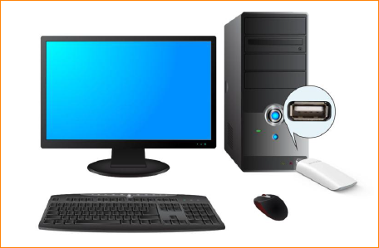
- 将驱动放在桌面上，打开Terminal终端（可用Ctrl+Alt+T快捷键），进入到驱动所在位置目录下，并用“ls”查看驱动是否存在
- 使用“unzip RTL8812AU_linux_v5.1.5_19247.20160830.zip”解压驱动文件
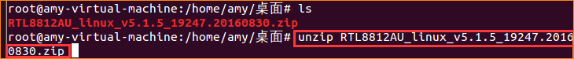
- 使用“ls”查看解压后的文件
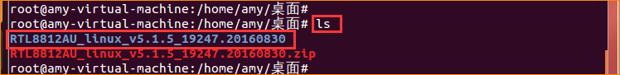
- 使用“cd RTL8812AU_linux_v5.1.5_19247.20160830”进入解压过的驱动文件目录下，然后“ls”可以查看到“install.sh”的可执行文件
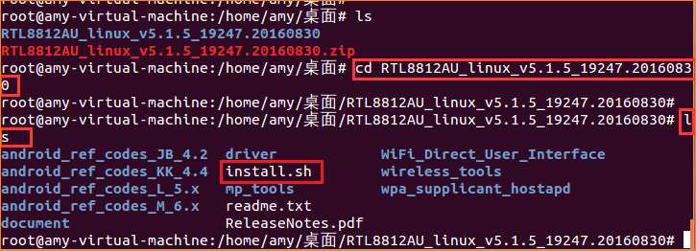
- 使用“sh install.sh”可执行安装
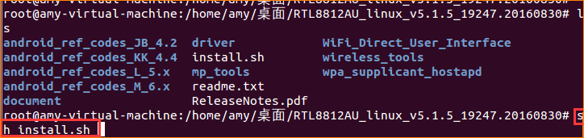
- 安装完成后会出现以下信息（如果是用户帐号安装，安装过程会有几次让输入管理员密码，输入密码后，按“Enter”键即可；使用管理员帐号安装则不会有此提示）
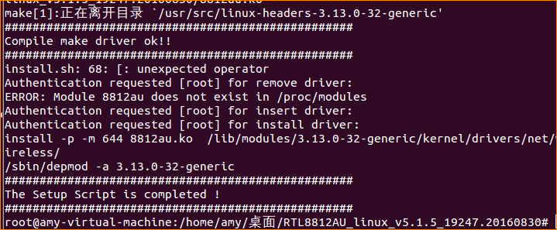
1、点击任务栏的网络图标，可以查看到搜索到的无线信号，选择需要连接的信号连接即可。
